Тақырыбы: «Сиқырлы қыс»

Тәрбиеші: Балалардың көңіл күйлерін сұрады.
Балалар: Жақсы, тамаша
Тәрбиеші: Осы жақсы, тамаша көңіл күйімізді бір-бірімізді құшақтау арқылы жалғастырайық деді.
Тәрбиеші: Балалар мен таңертең келе жатқанда жаман тонып қалдым сендер ше?
Балалар: Мен машинамен келдім, біреулері мен жаяу келдім тонып қалдым деп жауап қайтарды.
Тәрбиеші: неге тондындар?
Балалар: Дала аяз, боран, салқын
Тәрбиеші: Сонымен қыс дегеніміз не болды?
Балалар: Аяз, боран, салқын, қар жауады, қалың киінеміз, мұз, тону
Тәрбиеші: Кәдімгідей қысты сезіне білу үшін бізге не жетіспей тұр?
Балалар: Қар
Тәрбиеші: Қарды қолдан жасауға болама? Жоқ па? Соны анықтау үшін зертханаға барайық.

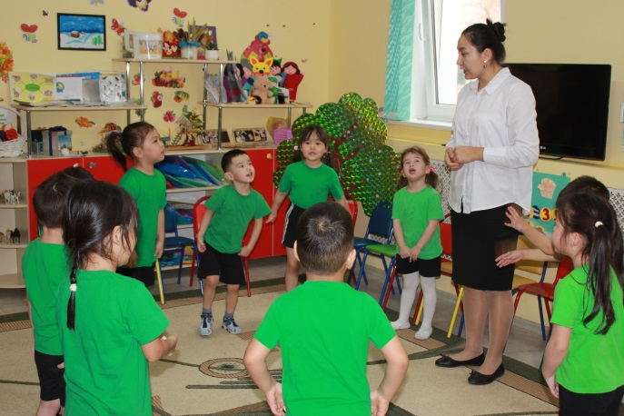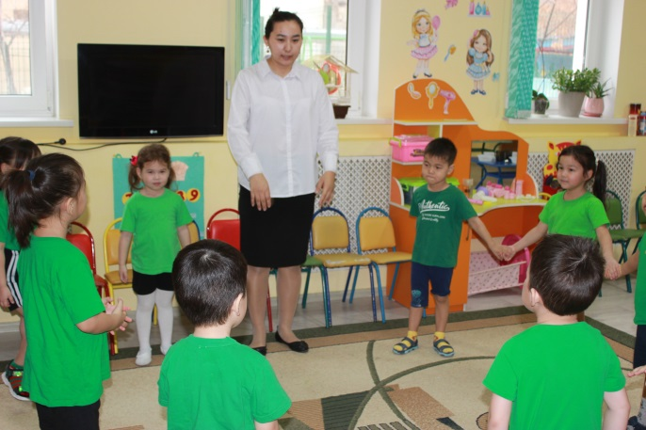

Зертхана бұрышында: су сабын, сүт, кір жуатын ұнтақ, иіс шығаратын, памперс.
1- тәжірибе: Памперстің ұнтағынан жасанды қар жасау.
Жасанды қарды памперстің ұнтағынан жасайды. Оған су құйды, ұнтақ кішкене үлкейе бастайды, үстіне тағы стакан мен су құяды ұнтақ тағы кішкене үлкейеді.

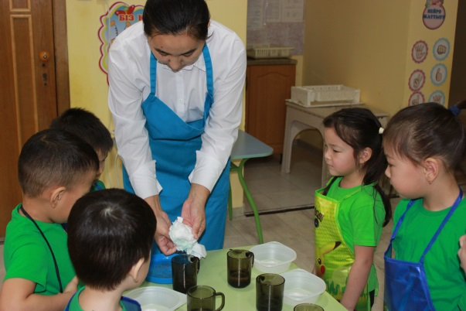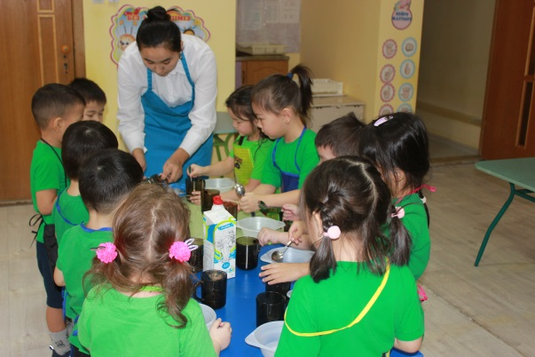

2-тәжірибе: Қалқаннан қар жасау.
Жақсы көңіл күйді отбасымызға сыйлау.
Тәрбиеші: Қалған қандай?
Балалар: шаршы
Тәрбиеші: Қалқаннан не жасауға болады?
Балалар: қар
Қарды умаштау арқылы қар жасайды. Қалқан жаңа нешеу болды?
Балалар: біреу

Тәрбиеші: Қазір қалқан нешеу болды?
Балалар: көп
Тәрбиеші: Осы жасаған қарымызды отбасымызға сыйлаймыз. Файлға салынған отбасының суретін таратады. Соның ішіне қарды салады және трубочканы салып бас жағын скотчпен жабамыз. Содан кейін трубочканы үрлейміз. Отбасыларымен бірге қар ойнайды.

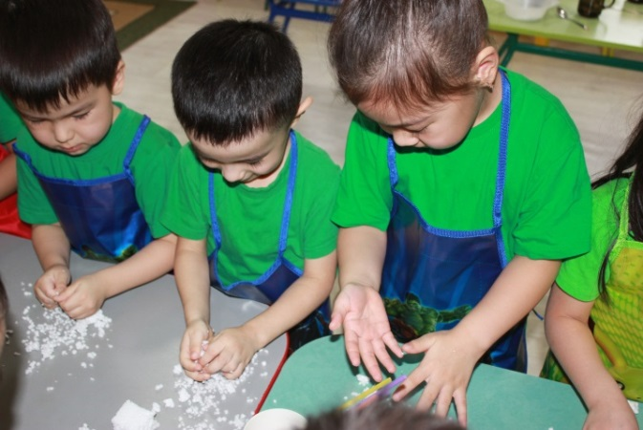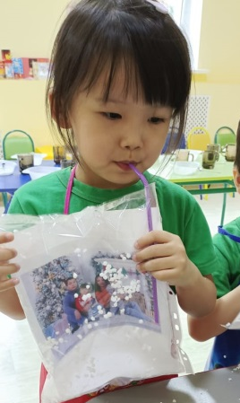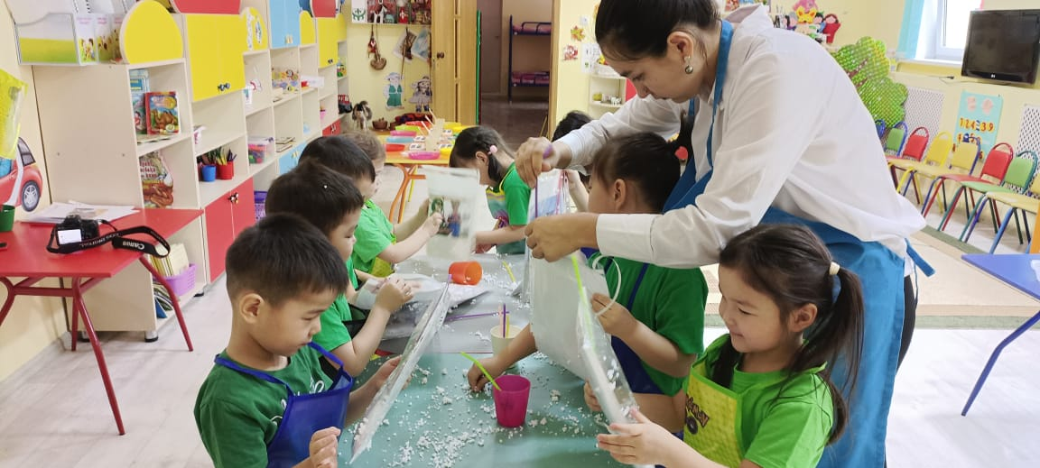
3-тәжірибе: Мұздың үстіне сурет салу.
Тәрбиеші: Мұз қандай?
Балалар: қатты, салқын, зырғанақ, әйнекке ұқсайды
Тәрбиеші: Мұзды біз көп ұстамаймыз. Неге?
Балалар: ол сап-салқын, көп ұстасақ ауырып қалуымыз мүмкін.
Тәрбиеші: Егерде ол жылыда көп тұрса нестиді?
Балалар: Еріп кетеді
Ал, мына мұз кешке дейін топта тұрса салқан суретімізді көрсете аламыз ба?
-Жоқ
Сондықтанда мен қасыма көмекші апайды шақырдым. Сендердің салған суреттерінді суретке түсіріп тұрады. Сосын ол суреттерді біз шығарып кешке ата-аналарымға көрсетеміз.
Қажетті құралдар: түрлі түсті бояулар, су, қылқалам
Ал, енде жайлап қылқаламымызды түске алып барамыз, өздеріне ұнаған түсті аламыз сосын қысқы өрнектер жасаймыз. Сосын мұздың үстіне алып барамыз, сонда бояу нестеді?
- Жан-жаққа шашырап кетті.
-Өрнектер сияқты болып кетті.

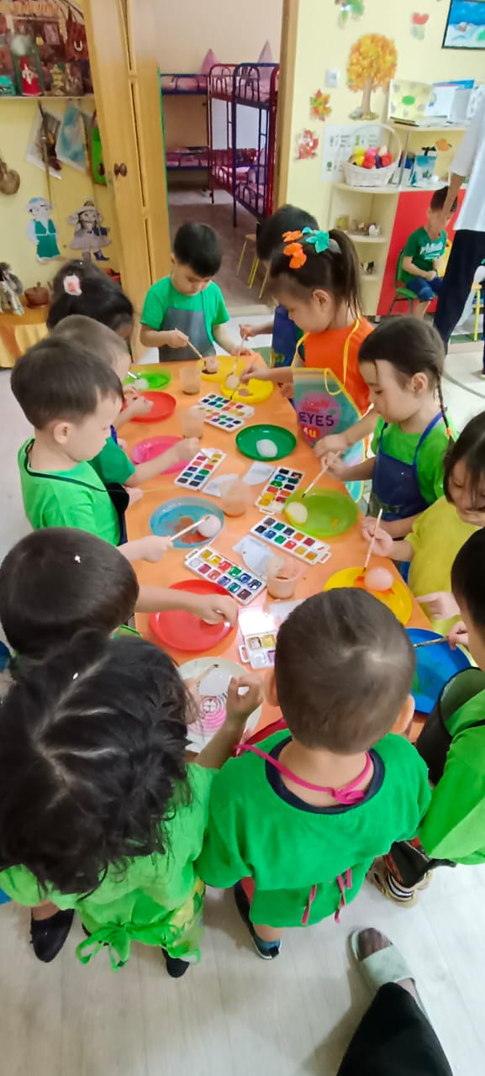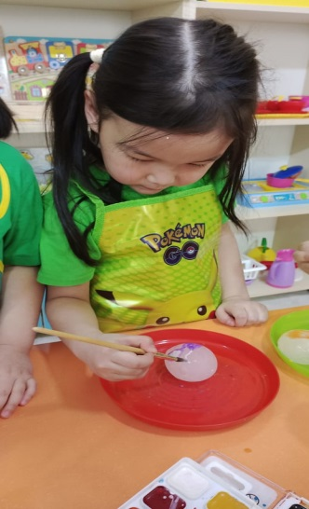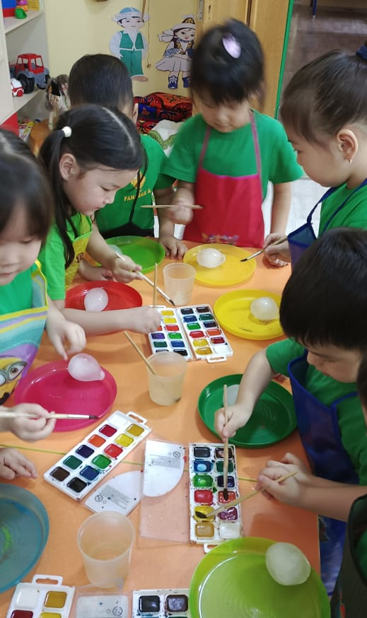

ЖШС «Жас Батыр Атырау» балабақшасы.

Тәжірбие алмасу
Тақырыбы: «Сиқырлы қыс»
«Тұлпар» ересек тобы
28.02.2023

Тәрбиеші: Найманова Г.Х.

Атырау қаласы

